Когда придется поднять зарплату до регионального минимума
С 1 января платите работникам не ниже нового МРОТ — 11 280 руб. (Федеральный закон от 25.12.2018 № 481-ФЗ). Используйте федеральную минималку, если в вашем регионе власти не установили свой минимум. Примеры регионов, в которых минимум выше федерального МРОТ, смотрите в таблице.

Таблица. В каких регионах минималка выше федерального МРОТ
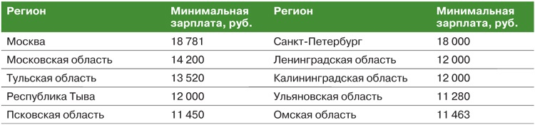
Власти публикуют соглашение о региональном минимуме и предложение присоединиться к нему (ч. 7 ст.133.1 ТК). Если в течение 30 календарных дней после публикации фирма не пришлет отказ присоединиться, значит она согласна платить региональный минимум.
Если фирму только открыли, а в регионе уже действует соглашение, то неясно, можно ли отказаться от регионального минимума. Обычно в региональных соглашениях есть пункт о том, в какой срок новые фирмы могут направить отказ. Пример — пункт 3.5 Регионального соглашения о минимальной зарплате в Волгоградской области от 05.07.2016 № С-272/15. В нем сказано, что новые компании вправе направить отказ в течение 30 календарных дней со дня регистрации организации.
Если платите работникам ниже регионального минимума, направьте мотивированный отказ в уполномоченное ведомство. Обычно это комитет по труду и занятости региона. Составить отказ можно в произвольной форме (см. образец 1 ниже).

Образец 1. Как написать отказ от регионального МРОТ
Скачать образец

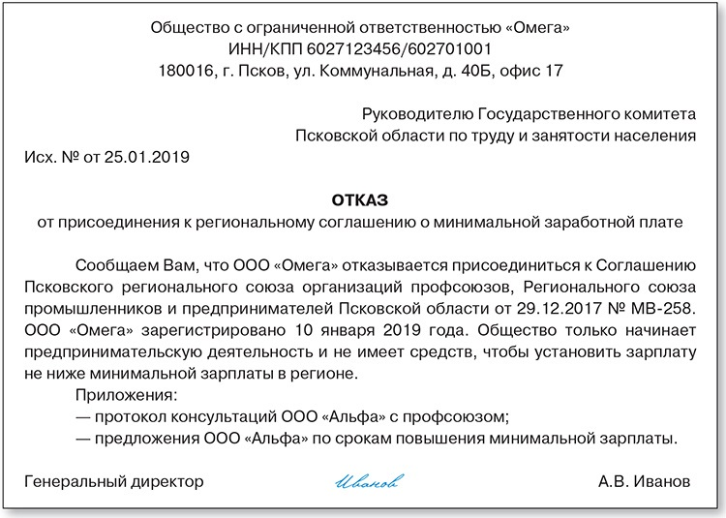
У фирмы должны быть веские причины не присоединиться к соглашению. Например, она только начала бизнес, получила убытки, пострадала от пожара и т. п. Причины отказа нужно подтвердить документами. Например, представьте копию баланса. В отказе нужно сообщить, когда компания повысит зарплату до регионального уровня (абз. 11 ст. 133.1 ТК). То есть даже если фирма отказалась от соглашения, все равно в будущем нужно довести зарплату до региональной минималки.

Как повысить зарплату до регионального минимума
Есть два способа довести зарплату до регионального минимума: повысить оклад или установить доплату.
Если повышаете оклад, издайте приказ о повышении зарплаты, измените трудовые договоры и штатное расписание.
Если оклады не меняете, пропишите в положении об оплате труда, что вводите доплату до регионального минимума. Конкретные размеры доплаты установите в приказе директора. Главное, чтобы оклад с доплатой превышал минимум. Когда сравниваете зарплату с региональной минималкой, не берите в расчет доплаты за сверхурочные, оплату за работу в выходные и праздники (письмо Минтруда от 04.09.2018 № 14-1/ООГ-7353).

Надо ли увеличить зарплату, если она и так выше минимума
Даже если работники получают выше региональной минималки, выплаты все равно придется увеличить. Трудовой кодекс требует минимум раз в год индексировать зарплату в связи с ростом потребительских цен на товары и услуги (ст. 134 ТК). Индекс потребительских цен публикует Росстат на сайте www.gks.ru в разделе «Официальная статистика»/«Цены»/«Потребительские цены»).
Минтруд уточнил правила индексации зарплаты
Минтруд разъяснил, что ТК не предусматривает единого для всех работников способа индексации зарплаты. Правила индексации определяет сам работодатель. Индексировать можно все выплаты или только оклад. Повышать зарплату чиновники рекомендуют на уровень инфляции, но что это за показатель не разъясняют (письмо Минтруда от 24.12.2018 № 14-1/ООГ-10305 — скачать).
В Трудовом кодексе сказано, что работодатель должен увеличить зарплату в связи с ростом потребительских цен на товары и услуги (ст. 134 ТК). Индекс потребительских цен на товары и услуги (ИПЦ) публикует Росстат на сайте gks.ru. Росстат поясняет, что это показатель, который характеризует уровень инфляции в стране. То есть из письма Минтруда следует, что надо брать в расчет индекс потребительских цен.
Но как мы выяснили, в разных разделах сайта Росстат опубликовал немного разные показатели. По одной ссылке индекс цен на товары и услуги равен 4,26%, а по другой ссылке Росстат округлил этот показатель до 4,3%. На какой ориентироваться, работодатель вправе решить сам.
Например, если оклад равен 30 000 руб., то по первому показателю новый оклад равен 31 278 руб. (30 000 руб. х 1,0426), а по второму — 31 290 руб. (30 000 руб. х 1,043).
Сотрудники вправе обратиться в суд, если компания не индексирует зарплату. Одно из таких дел дошло до Верховного суда. Фирма отказалась индексировать зарплату, так как по положению компании индексация зарплаты зависела от экономических результатов. Так как компания результатов не достигла, то оклады не повышала. Суд первой инстанции удовлетворил иск работника, но Верховный суд отменил решение и вернул дело на новое рассмотрение (определение Верховного суда от 24.04.2017 № 18-КГ17-10).
Компания вправе в положении предусмотреть, что пересматривает оклады лишь при определенных условиях. Например, если объем производства превысил план, компания получила прибыль. Если в компании установлен четкий порядок индексации, то суд откажет сотрудникам в повышении окладов (определения Хабаровского краевого суда от 25.07.2014 № 33-4444/2014, Московского городского суда от 14.09.2017 по делу № 33-32808/2017).
На заметку
Когда можно платить ниже минималки
Компания вправе платить ниже минимума, если сотрудник занят неполный день или не выполнил нормы выработки (ч. 3 ст. 133 ТК). Рассчитайте зарплату пропорционально отработанному времени. В переводе на полный день заработок сотрудника должен соответствовать минимуму. Из зарплаты работодатель вправе вычесть НДФЛ, долги за подотчет, алименты, другие выплаты по исполнительным листам и т. п. (ст. 137 ТК). Если компания рассчитала зарплату выше минималки, а за минусом удержаний выдает меньше минимума, это не нарушение.

Как провести индексацию
Коммерческие компании сами определяют, как проводить индексацию (ст. 134 ТК). Порядок пропишите в трудовом, коллективном договоре или положении об оплате труда.
Укажите, с какой периодичностью проводите индексацию — раз в год или чаще. Определите конкретные даты, начиная с которых повышаете зарплату. Запишите коэффициент индексации и выплаты, которые индексируете. Фирма вправе прописать, что индексирует только оклады (письмо Роструда от 19.04.2010 № 1073-6-1). Большинство доплат (за ночное время, выходные и др.) фирмы и так считают в процентах от оклада, поэтому эти выплаты также вырастут после индексации. Как записать порядок индексации, смотрите в образце 2.
Когда станет известен коэффициент индексации, составьте приказ о повышении окладов. В приказе укажите, что индексируете оклады в соответствии с положением об оплате труда (см. образец 3). Подпишите дополнительные соглашения к трудовым договорам, потому что размер оплаты труда — обязательное условие трудового договора (ст. 57 ТК).

Образец 2. Как записать порядок индексации в положении об оплате труда
Скачать образец

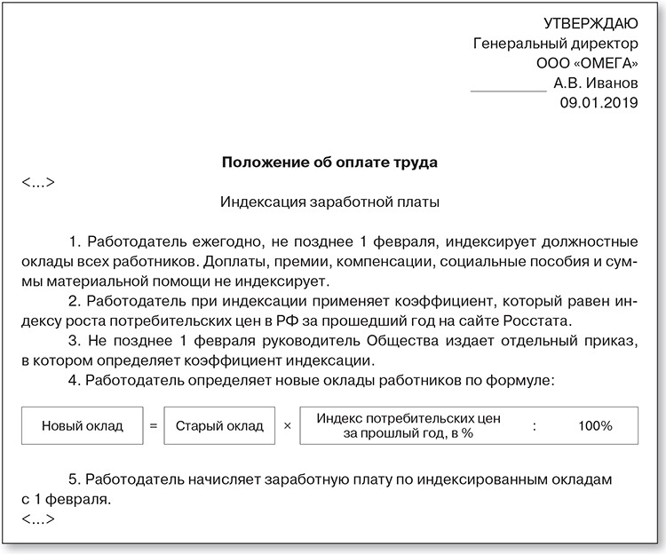

Образец 3. Как издать приказ об индексации зарплаты
Скачать образец

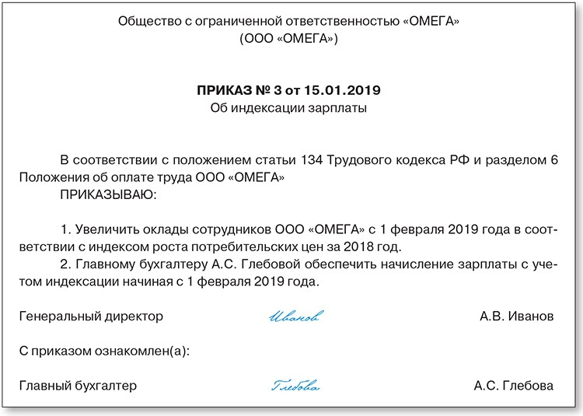

На заметку
Микропредприятия вправе включить пункт об индексации в типовой трудовой договор (ст 309.2 ТК, постановление Правительства от 27.08.2016 № 858).

Трудинспекторы оштрафуют фирму, если она не индексирует зарплату или не разработает документы по порядку индексации. Штраф для фирмы — от 30 тыс. до 50 тыс. руб. (п. 1 ст. 5.27 КоАП). Суды поддерживают инспекторов, если в коллективном договоре или положении об оплате труда нет пунктов про индексацию (решение Пермского краевого суда от 03.05.2017 № 7-764-2017-21-485/2017).

